Zugestellt durch Post.at

Einladung der Pfarre St. Peter und Paul zum HADERSDORFER
PFARRHEURIGEN und PFARRCAFÉ
20. – 21. Mai 2018 im Pfarrgarten

Pfingstsonntag, 20. Mai: 10.00 Uhr Hl. Messe in der Pfarrkirche-
Firmvorstellungsmesse
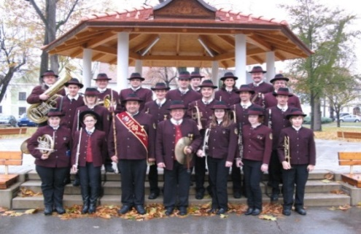
anschließend warmes Mittagessen und Frühschoppenkonzert des
Musikvereins Hadersdorf - Kammern
Bier beim Mittagstisch
17 Uhr Offizielle Eröffnung durch die Hadersdorfer Landsknechte

Kamptal Blech ab 17 Uhr
Wir freuen uns auf Ihren Besuch
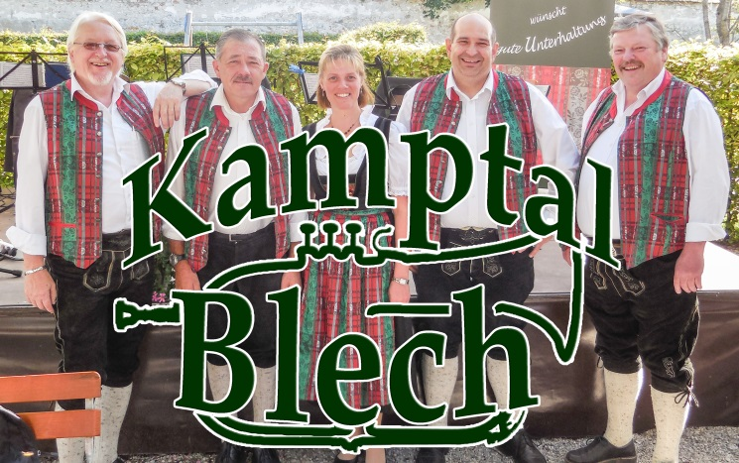
Sparefrohluftburg
Gesponsert von

Sperrstunde am Pfingstsonntag 24.00 Uhr

Pfingstmontag, 21. Mai: Pfarrcafé von 10 – 12 Uhr

und Heurigenbetrieb von 15 – 20 Uhr

Theresa & Helga ab 16 Uhr
An beiden Tagen:
Weinstand, hausgemachte Mehlspeisen & Feuerflecken

